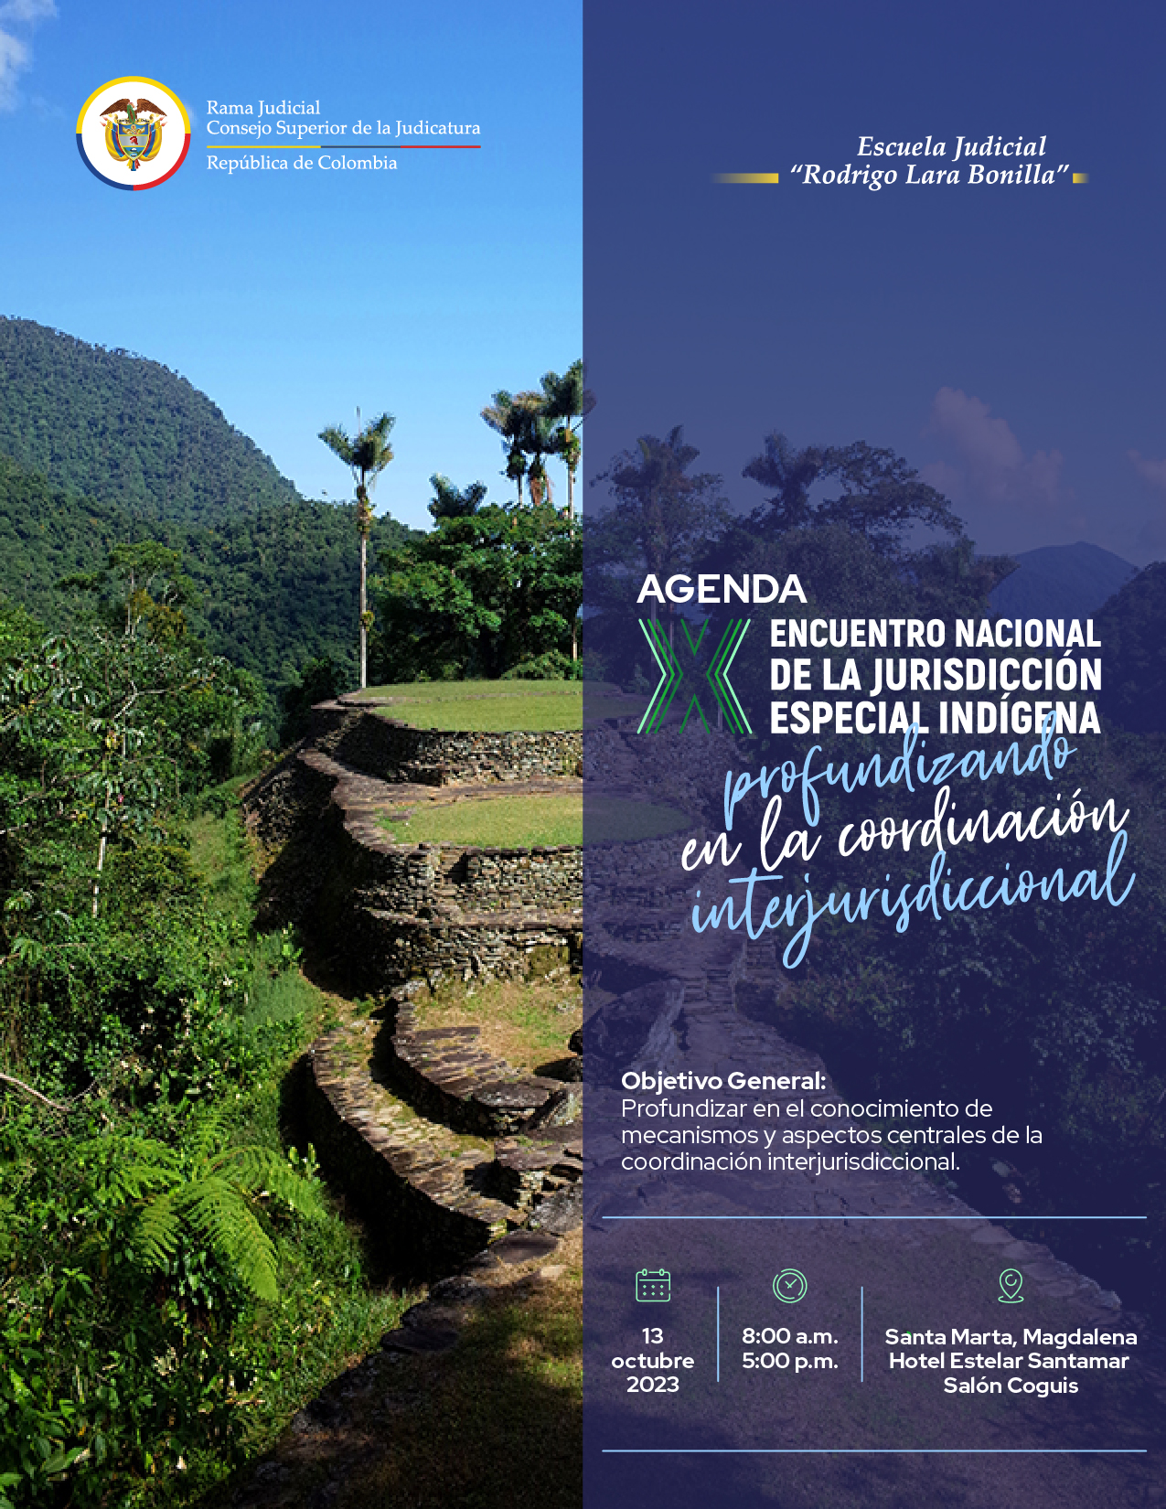

08:00 a.m. - 08:15 a.m.

**Registro de asistencia**

Escuela Judicial “Rodrigo Lara Bonilla”

8:15 a.m. - 9:00 a.m.

**Instalación y saludo**

Alberto Enrique González Padilla. Presidente del Consejo Seccional de la Judicatura de Santa Marta.

Leonardo Homen Quinaya. Comisionado por la macro región occidente de la ONIC ante la Comisión Nacional de Coordinación del Sistema Judicial Nacional y la Jurisdicción Especial Indígena – COCOIN – del Pueblo Yanakuna, Pitalito, Huila.

Diana Alexandra Remolina Botía. Magistrada Coordinadora de la Jurisdicción Especial Indígena del Consejo Superior de la Judicatura.

09:00 a.m. - 09:15 a.m.

**Ritual de armonización**

09:15 a.m. - 10:15 a.m.

**Conferencia**

**Proyecto de ley de coordinación y su proceso de consulta previa.**

*Diana Alexandra Remolina Botía*

Magistrada Coordinadora de la Jurisdicción Especial Indígena del Consejo Superior de la Judicatura

*Jhoana Alexandra Delgado Gaitán*

Viceministra de Promoción de la Justicia del Ministerio de Justicia y del Derecho

10:15 a.m. - 11:30 a.m.

**Panel 1:**

**Conflictos de jurisdicciones: Jurisdicción Especial Indígena y Jurisdicción Ordinaria.**

Presupuestos para su configuración, fuero indígena, factores de competencia y casos en que la Corte Constitucional debe declararse inhibida para conocer

*Paola Meneses Mosquera*

Magistrada Corte Constitucional

*Yeimi Pinilla Arroyave*

Magistrada Auxiliar Corte Constitucional

*Estella Tapia Sánchez*

Gobernadora Cabildo Indígena Doyare Porvenir

**Moderadora**: *Adriana Covelli Soto*

Abogada despacho magistrada del Consejo Superior de la Judicatura, Diana Alexandra Remolina Botía, con profundización en el trabajo de coordinación con la Jurisdicción Especial Indígena

11:30 a.m. – 1:00 p.m.

**Panel 2:**

**Audiencias públicas con los pueblos indígenas como mecanismo de coordinación por excelencia.**

*Natalia Ángel Cabo*

Magistrada Corte Constitucional – Sala Especial de seguimiento al cumplimiento de la sentencia T-025 de 2004

*Esther Sánchez Botero*

Antropóloga de la Universidad de los Andes

Yhajaira Derlina González Gil.

Autoridad del Pueblo Jiw

**Moderador**: *Kasokaku Busintana Mestre Izquierdo*

Especialista en Justicia Indígena y asesor jurídico del Pueblo Arhuaco

1:00 p.m. - 2:30 p.m.

**Almuerzo**

2:30 p.m. - 3:30 p.m.

**Panel 3**

**La violencia contra las mujeres como límite a la autonomía de los pueblos indígenas.**

Barreras que enfrentan las mujeres indígenas para acceder a la Justicia Ordinaria y a la Jurisdicción Especial Indígena.

*Clara Helena Díaz*

Abogada despacho magistrado de la Corte Constitucional, Alejandro Linares Cantillo

*Magali del Rocío Cisneros Portilla*

Lideresa social del Resguardo Indígena de Ipiales

**Moderadora:** *Mary Genith Viteri Aguirre*

*Magistrada Consejo Seccional de la Judicatura de Nariño - Putumayo*

3:30 p.m. - 4:15 p.m.

**Conferencia**

**Derechos de los pueblos indígenas**

*Luis Alonso Rico Puerta*

Magistrado Corte Suprema de Justicia

4:15 p.m. - 4:30 p.m.

**Conclusiones**

*Victoria Eugenia Velásquez Marín*

Magistrada Consejo Seccional de la Judicatura de Valle del Cauca

4:30 p.m.

**Cierre**

*Diana Alexandra Remolina Botía*

Magistrada Coordinadora de la JEI del Consejo Superior de la Judicatura